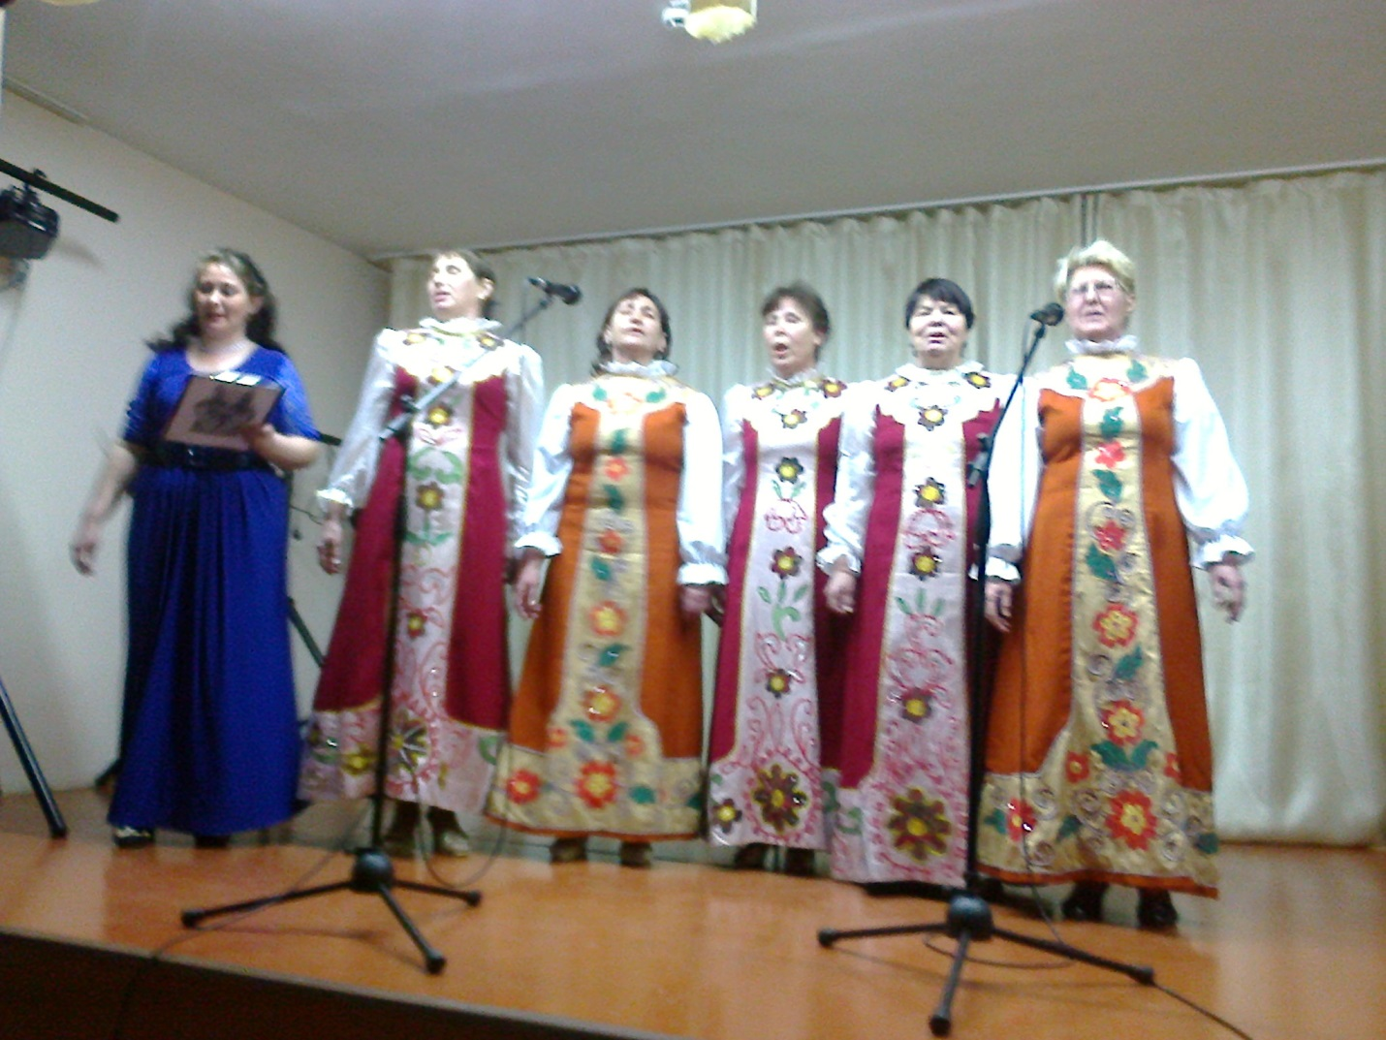
Участники самодеятельности села Старые Матаки на конкурсе района 06.06.2016

